

NÁZEV ŠKOLY: | Základní škola T. G. Masaryka, Bojkovice, okres Uherské Hradiště
AUTOR: | Mgr. Jiří Šmíd
NÁZEV: | VY_32_INOVACE_10_Struktura složek
TÉMATICKÝ CELEK: | Základy práce s počítačem
ČÍSLO PROJEKTU: | CZ.1.07/1.4.00/21.0882

Anotace
Žáci v materiálu využijí znalosti práce s programem Průzkumník ve Windows. Pomocí pojmů složka, vnořená složka, soubor, typ souboru, disk, síťový disk aj., popíší otevřené okno složky.

Struktura složek

Popiš nasnímané okno otevřené složky v Průzkumníku Windows. Využij k popisu otázek pod obrázkem a odpověz na ně.

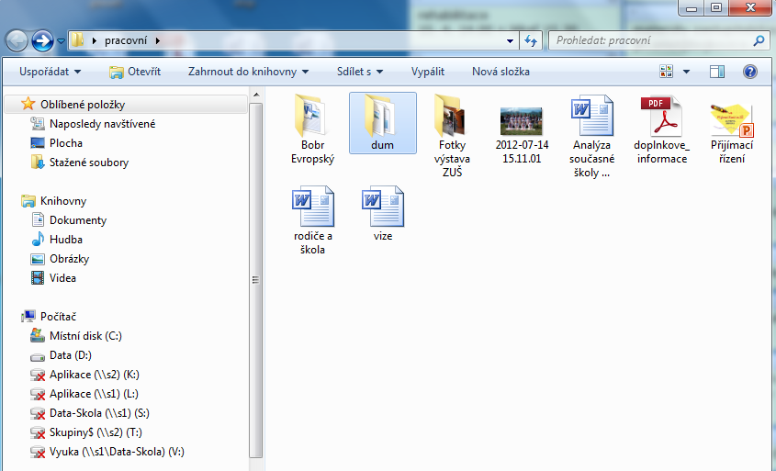

- Jak se nazývá složka, jejíž obsah je zobrazen v ukázce?
- Kolik vnořených složek je v této složce?
- Jak se tyto složky nazývají?
- Která ze složek je vybraná, označená pro další práci?
- Jaké typy souborů se ve složce nacházejí?
- Vypiš názvy textových souborů.
- V jakém programu je vytvořen soubor Přijímací řízení?
- Kolik disků má uživatel momentálně k dispozici? Které to jsou?
- Jak se nazývají disky, označené červeným křížkem? Co to znamená? Napiš jejich označení.
- Na kterém z disků je uložena složka Knihovny?

Řešení:

- pracovní
- 3 vnořené složky
- Bobr Evropský, dům, Fotky výstava ZUŠ.
- Složka dům.
- Textové soubory, prezentace aplikace MS PowerPoint, PDF, obrázek.
- Analýza současné školy, rodiče a škola, vize.
- MS PowerPoint.
- 2 disky. Místní disk C: a disk Data D:.
- Síťové disky. Momentálně nejsou dostupné. Aplikace K:, Aplikace L:, Data-Skola S:, Skupiny T: a Vyuka V:.
- Na Místním disku C:.

Literatura
Vladimír Němec, Libuše Kovářová, Michal Jiříček, Pavel Navrátil: Informatika pro ZŠ 1. díl, COMPUTER Media 2008
Pavel Roubal: Operační systém, MŠMT Praha, 2003

